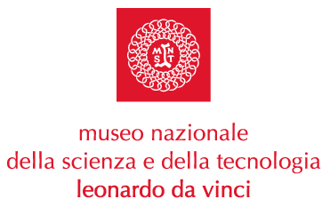

INFINITIES
E
MUSEO NAZIONALE DELLA SCIENZA E DELLA TECNOLOGIA LEONARDO DA VINCI

Infinities nasce come Progetto ambizioso ed appassionato.
Il Museo della Scienza e della Tecnologia “Leonardo da Vinci” ne condivide lo spirito: quello di rivolgersi al pubblico parlando di scienza con un linguaggio diverso, accattivante ed intelligente.

I laboratori del Museo hanno un orientamento verso i giovani che interpreta in modo interattivo il rapporto di apprendimento e di stimolo della curiosità intellettuale dei ragazzi.
Le forme sono diverse ed alcune molto vicine al mondo del Teatro.

In questa prima collaborazione, il Museo mette a disposizione i suoi nuovi Progetti di comunicazione scientifica: sarà una scoperta ed una sorpresa parteciparvi e vivere una particolare emozione.

“Lavorare nella catena di appuntamenti di Infinities in un rapporto di collaborazione operativa ci consente di verificare sul campo la condivisione di intenti e di impostazione culturale che da tempo stiamo discutendo con il Piccolo Teatro e con Sergio Escobar” è la dichiarazione del Direttore del Museo Fiorenzo Galli.

Relazioni Esterne e Comunicazione
Museo Nazionale della Scienza e della Tecnologia
“Leonardo da Vinci”
02-48.555.445
stampa@museoscicenza.org

